_7_ «_В_» класс

Дата | Предмет | Учитель | Тема урока | Задание
15.11-19.11. | ПП и ЭВС | Домчук Виктория Михайловна  Прошу предоставить ответы на WhatsApp 8(9501911732), | Зрительный гнозис. АСС. | 1 задание. Назови по контуру. Посмотри на рисунки. Что ты видишь? Назови или покажи такой же предмет.  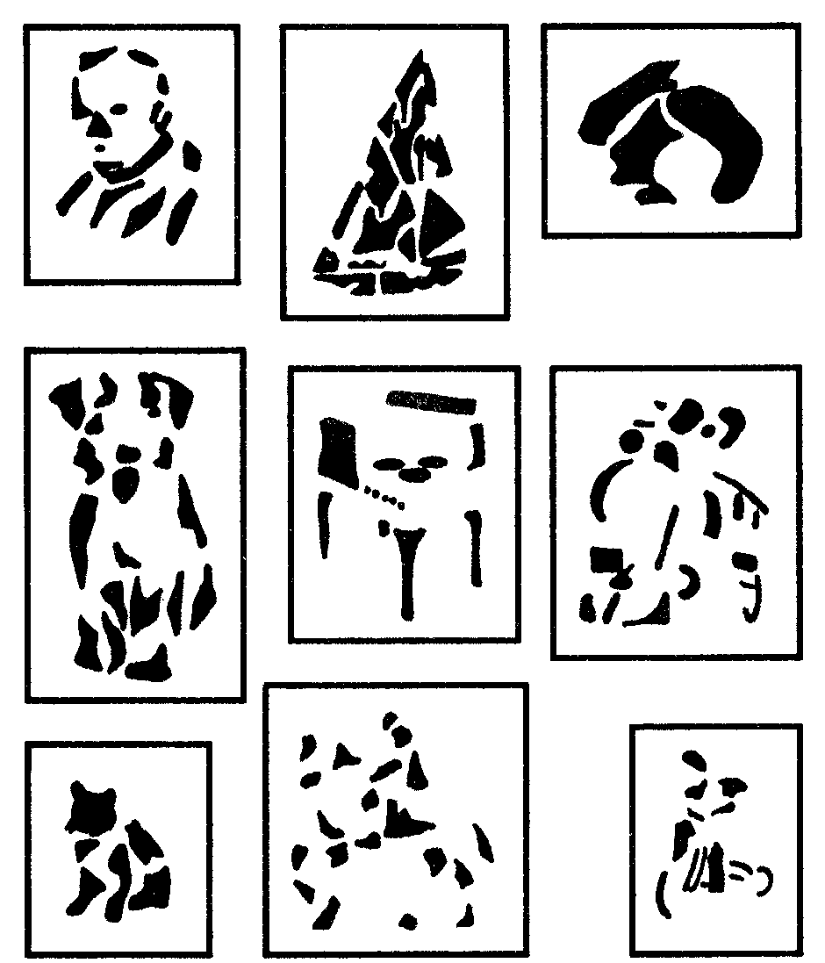  2 задание «Найди по фигуре». Соедини линией хозяев полотенца  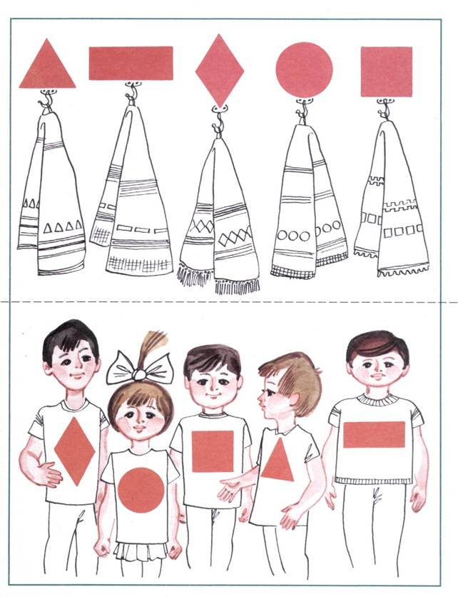  Задание 3. Выбери название предмета. Взрослый называет слова. Ребенок выбирает правильное название предмета.  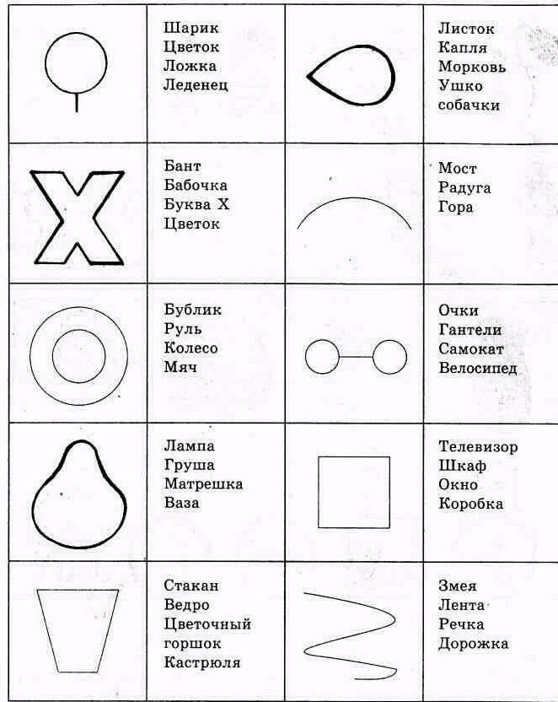  Задание 4  Назови предмет по форме. Например: покажи круг и скажи «апельсин», покажи квадрат и скажи «картина» и т.д.  